Карта инновационного педагогического опыта
Тема: « Выпиливание как способ формирования УУД (универсальных учебных действий)»
Разработчик педагогического опыта
Учитель технологии Мясников Андрей Александрович
Название образовательного учреждения
Муниципальное бюджетное общеобразовательное учреждение «Средняя общеобразовательная школа №7» г. Когалыма Ханты – Мансийского автономного округа – Югры Тюменской области.
Свою работу хочу начать с очень применимой цитаты русского прозаика, публициста и педагога Антона Семёновича Макаренко:

Основной критерий,
отличающий творчество
от изготовления –
уникальность его результата.

Основным предназначением образовательной области «Технология» в системе ФГОС общего образования является формирование трудовой и технологической культуры школьника, системы технологических знаний и умений, воспитание трудовых, гражданских и патриотических качеств его личности, их профессиональное самоопределение в условиях рынка труда, формирование гуманистически ориентированного мировоззрения.
Разработка концепции развития универсальных учебных действий в системе общего образования отвечает новым социальным запросам, отражающим переход России от индустриального к постиндустриальному информационному обществу, основанному на знаниях и высоком инновационном потенциале. Целью образования становится общекультурное, личностное и познавательное развитие учащихся, обеспечивающее такую ключевую компетенцию, как умение учиться.
Важнейшей задачей современной системы образования является формирование универсальных учебных действий (УУД), обеспечивающих школьникам умение учиться, способность к саморазвитию и самосовершенствованию. Сформированность универсальных учебных действий является также и залогом профилактики школьных трудностей.
В широком значении "универсальные учебные действия" – саморазвитие и самосовершенствование путем сознательного и активного присвоения нового социального опыта. В более узком (собственно психологическом значении) "универсальные учебные действия" – это совокупность действий обучающегося, обеспечивающих его культурную идентичность, социальную компетентность, толерантность, способность к самостоятельному усвоению новых знаний и умений, включая организацию этого процесса.
Термин универсальные учебные действия является психологическим. В составе основных видов универсальных учебных действий, соответствующих ключевым целям общего образования, можно выделить четыре блока:
1) личностный;
2) регулятивный (включающий также действия саморегуляции);
3) познавательный;
4) коммуникативный.

Актуальностью выбранной темы конечно же считаю развитие не только творческих способностей, но и познавательных, личностных, коммуникативных, регулятивных, учебных действий, которые напрямую связаны с формированием умений, направленных на развитие интеллектуального уровня учащихся на определение ступени образовательного процесса. Это умения:
- правильно и осмысленно читать чертежи и технологические карты в соответствии с целями и задачами;
- овладевать логическими действиями сравнения, анализа, обобщения, классификации по поискам информации своего проекта, установления аналогий в коллективном выполнении заданий;
-выявлять сущность особенности изобретаемых объектов, технологических процессов в действительности в соответствии с содержанием конкретного учебного предмета;
- использовать в своей деятельности базовые предметные и межпредметные понятия, отражающие существенные связи и отношения между объектами и процессами;
- использовать знаково-символические средства представления информации для создания моделей изучаемых объектов и процессов, схем решения учебных и практических задач;
- находить способы решения проблем творческого и нестандартного характера.
Развитие УУД – очень важная и нужная задача. Это не только формирование различных психологических процессов, которые необходимы человеку, но и развитие способностей решать любые жизненные задачи, используя имеющиеся знания и умения, что способствует воспитанию компетентного человека.
Данные виды УУД формируются также в процессе изучения различных учебных дисциплин. Все это помогает ребенку включать в процесс запоминания все виды памяти, материализует технически объёмные понятия, позволяет развивать наблюдательность, формирует умение анализировать, сравнивать, делать выводы.
И конечно же нацеливание на результат и способность представлять свои работы на муниципальном, городском и окружном уровнях.

Новизной своей темы определяю новые подходы и элементы проектирования при прохождении темы выпиливание, которые должны напрямую касаться выше перечисленных определений УУД и сопоставления результатов овладения учащимися при выполнении заданий, причём более расширенных в плане ознакомительной части, основной части и заключительной.
Я считаю, что развитие современных технологий ставит перед ребенком основную задачу – своевременно реагировать на все внешние изменения, побуждать к действию, выполнять поставленные перед ним задачи. В мире быстро развивающихся технологий не каждый способен быстро овладеть этим.
Технологическая культура с одной стороны дает возможность познания и сохранения традиций, знаний в различных областях, а с другой помогает преобразовывать, улучшать, совершенствовать среду обитания человека. На ступени школьного образования ребенок получает азы, основу, которая в дальнейшем поможет ему ориентироваться в жизни. Продуктивная предметная деятельность на уроках является основой для формирования познавательных способностей школьников, для формирования системы универсальных учебных действий (УУД) в начальном звене. На уроках технологии все элементы учебной деятельности (планирование, ориентирование в задании, преобразование, оценка продукта деятельности и т. д.) предстают перед ребенком в наглядном виде и тем самым становятся более понятными.
Развитие творческих способностей учащихся в направлении выпиливания происходит на каждом уроке. Рассмотрим два способа решения поставленной задачи:
1. Работа по образцу, по заданному алгоритму.
2. Самостоятельный поиск необходимой информации для выполнения заданной работы.
Какой из предложенных способов выбрали бы Вы?
Я не отрицаю, что, изучая новую тему, ребенок не может полностью правильно выполнить то или иное действие, поэтому необходимость базовых, основных знаний очевидна. Овладев такими знаниями, ученик полностью готов выполнить поставленную перед ним задачу, аналогичную предыдущей, но при появлении небольших лишь отклонений в задании он не всегда найдет правильное решение.
Получается, что совершая действия строго по образцу он получает необходимые, но недостаточные знания. Вот здесь и «включается» оригинальность, возможность добывания нужной информации по выпиливанию и составлению комбинаций, из дополнительных источников. В качестве источников на уроках может быть использован в первую очередь метод «мозгового штурма», а уже далее учебник, поисковая сеть интернет, инструкционно - технологическая карта (ИТК), дополнительная литература. Главное «включить» этот механизм поиска, дать понять ребенку, что он ему необходим.
В разработки каждого урока были внесены изменения, которые позволяют учащимся использовать оба способа (варианта) при выполнении заданий.
Разрабатывая блок уроков по выпиливанию для учащихся в 5,6,7 классов, я учитывал следующие аспекты:
-формирование культуры труда
-значимость выполняемой работы
-развитие творческого мышления
-умение самостоятельной ориентировки в задании
-анализ и отбор нужной информации
-умение планировать свою работу (выстраивание порядка деятельности)
-умение выбора оптимальных способов деятельности
-самоконтроль и корректировка работы
-оценка (самооценка) выполненной работы
Весь материал основан не на отдельных тренировочных упражнениях, а на процессе выполнения комплексных учебных заданий, в которых практические, технологические задачи непрерывно связаны с общеобразовательными. На уроках использую метод проблемных вопросов, работа в малых группах, метод презентации как способ самовыражения и использования речи для решения различных коммуникативных задач.

В рамках теоретической направленности конечно же необходимо провести:
- сбор необходимой информации как при работе с учебником, так и при работе с цифровым ресурсом,
- составление первоначальных эскизов в карандаше и создание модели технического рисунка с нанесением теней,
- определение правильного разделения всего трудового процесса на этапы, и дробление своей работы на под этапы,
- использование персональной программы Power Point, для составления и описания своего проекта.
Пример работы в прикладном направлении по изменению стандартных шаблонов и их переоформлению, возможно и добавлению каких то своих элементов, а это как раз и является неотъемлимой частью этого процесса - я привожу ниже на работах выполненных ребятами.
В моей работе мне приходится переводить рисунок со сложным узором и здесь я уже стараюсь применить технику удобную для меня, например: некоторые внутренние контуры отмечаю слегка карандашом, а по окончании разметки просто стираю их резинкой. В своей работе при разметке некоторых деталей была выполнена их переработка под мой стиль например:
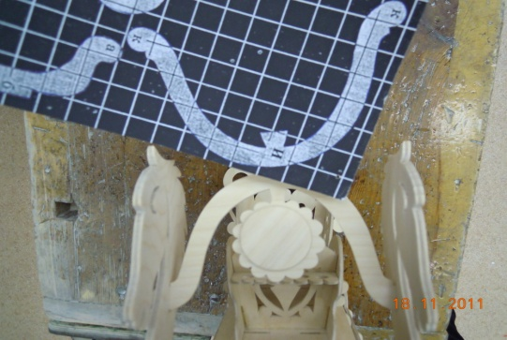
- Доработка коромысла, и выставление на него эмблемы

- Сдвиг отверстий для креплений кареты, так как изначально бы карандаши просто упирались в головы

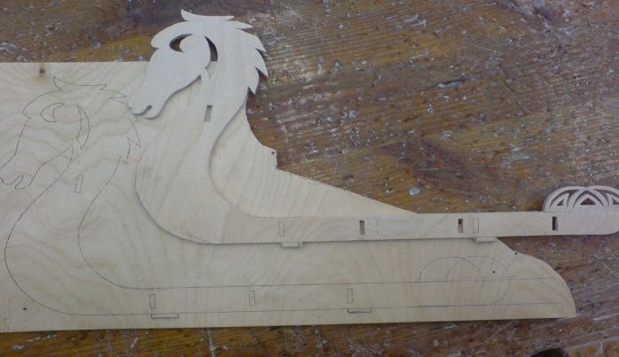

- Планирование и выполнение дополнительного узора на хвосте санок
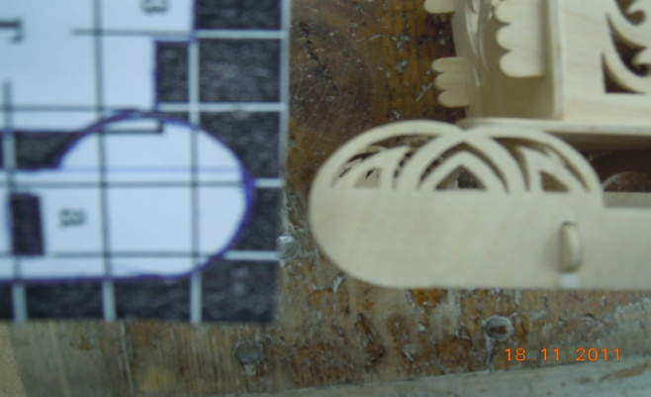
- Расширение полки и установление новой полки для карандашей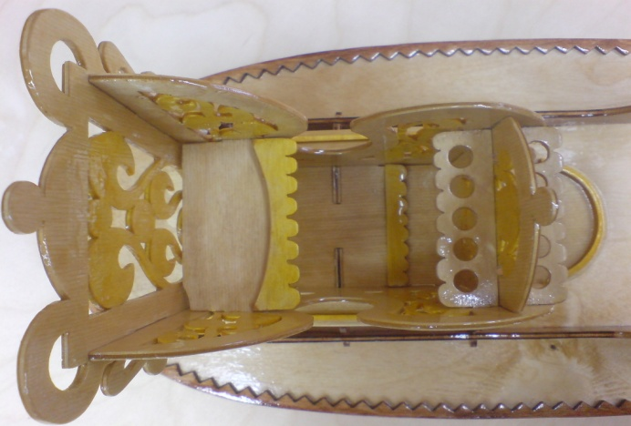
- Составление и разметка узора для барабана
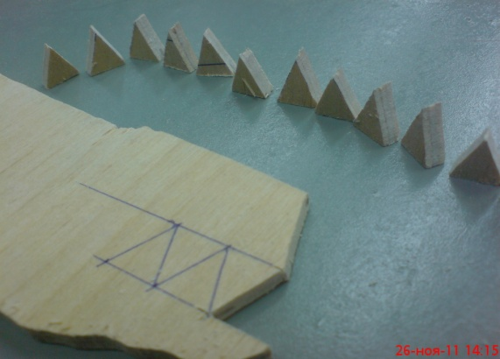
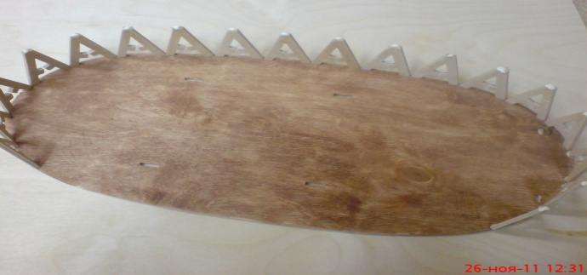
- Покрытие морилкой и сборка барабана на клей
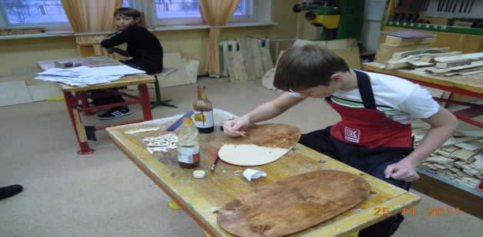
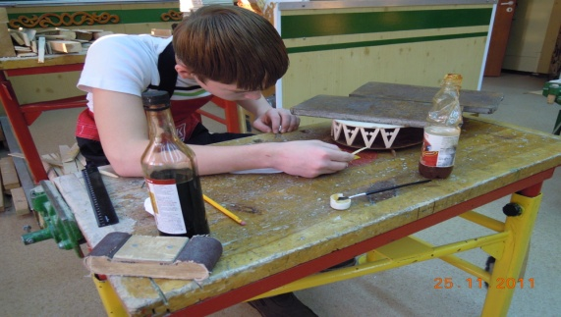

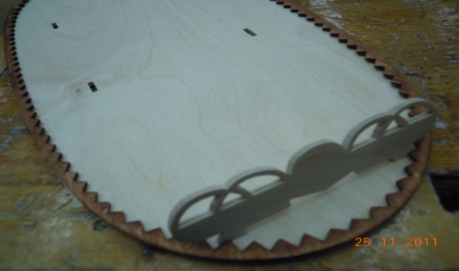
- Установка и крепление оригинального упора для книги

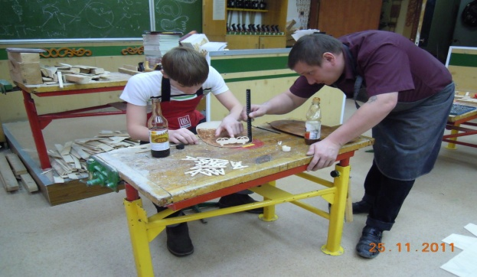

Хотелось бы отметить что выполняя данный проект он не предусматривал и не имел таких дополнительных объёмных частей как: барабан собранный с 30 деталями хантыйского узора, упор для книг, дополнительной ниши для тетрадей, т.е. это полностью самостоятельная разработка и планирование будущего нестандартного изделия с дополнительными возможностями.
А так как все детали создавались заново, то и соответственно работа по планированию проводилась в полном объёме по всем выше перечисленным пунктам которые требуют новые ФГОС.
Итогом данного проекта стала многофункциональная подставка на счету которой не одно призовое место в различных конкурсах и олимпиадах.

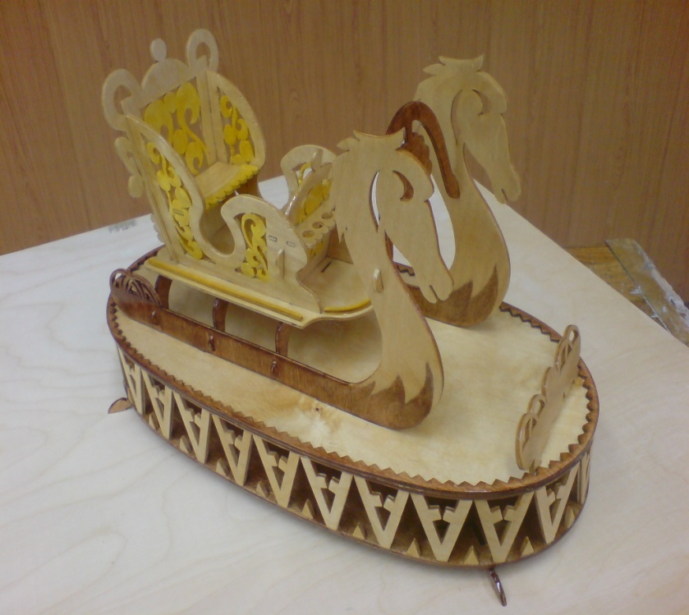
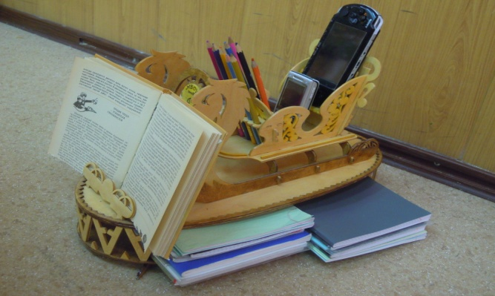

Если взять немного другой проект который являлся подарком к 8 марта, то можно смело сказать, опять таки обработка и составление новых орнаментов исходя из стандартного шаблона удалась на 100%:
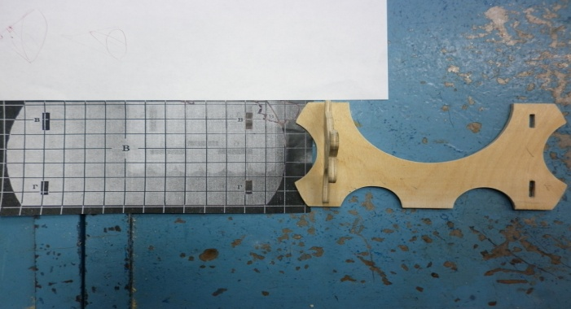
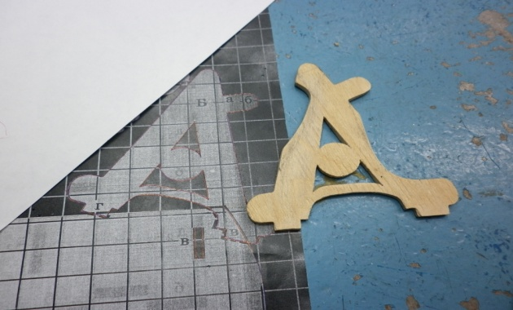

Результатом работы получилось настольное зеркальце

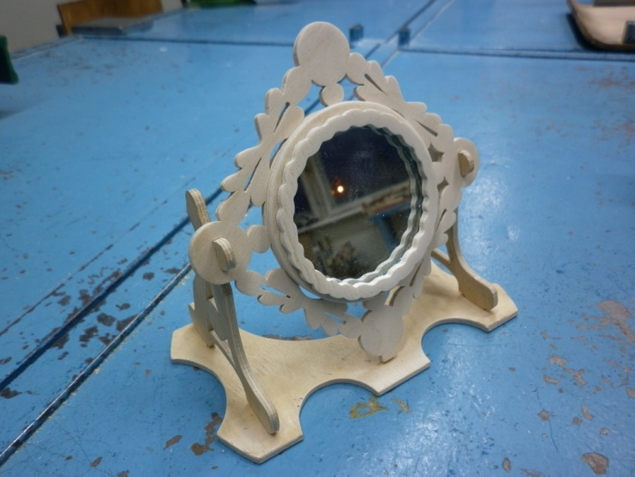

Так же важным моментом следует считать, что в ходе опробации данного направления по выпиливанию у нас ребята в каждом 5, 6, 7 и 8 классах разделены на 2 группы:
1. обычная - те ребята которые не посещают творческого объединения;
2. экспериментальная - те ребята которые занимаются в объединении именно прорезным выпиливанием по фанере, а также точной разметкой.
Далее учащимся был проведён контрольный срез успеваемости по предмету изобразительное искусство, геометрия где они сталкиваются именно с построением эскизов, чертежей, при составлении фигур.
Предложена анкета: «нравятся ли вам темы по предмету, где необходимо самостоятельно придумать и построить, а так же доделать и представить свои собственные разработки в тетрадях » и даны варианты ответов:
а) нравится,
б) равнодушен,
в) не нравится.
Анализ результатов показал, что учащимся экспериментальной группы такие предметы где идёт построение, зарисовка, составление нравится больше, и успеваемость по данному предмету выше, чем учащимся обычной группы (таблица1).
Можно сказать, что составление элементов для выпиливания, мелкая моторика, усидчивость повышает интерес к предмету.
Но и так же следует отметить что на данных уроках учащимися были получены следующие результаты:
-учащиеся смогли проанализировать объекты работы
-выделить основные этапы при выполнении задания
-достраивая и восполняя недостающие компоненты, ученики смогли осуществить изменения составных частей, как составление одного целого
-дополнять и вносить коррективы в совместные действия
-на уроках получило развитие творческое мышление, свободное самовыражение

Отношение к предмету изобразительное искусство семиклассников

Отношение к предмету изобразительное искусство восьмиклассников

Для практических работ я всегда стараюсь выбрать такой объект в соответствии с имеющимися возможностями, процесс или тему проекта для учащихся, чтобы обеспечить охват всей совокупности рекомендуемых в программе технологических операций. При этом я должен учитывать посильность объекта труда для школьников соответствующего возраста, а также его общественную или личную ценность.
К результативности своей разработки можно отнести не только школьную оценку учителя а и оценку данную со стороны родителей, друзей, родственников.
А что бы таки достичь высоких результатов, то обучающиеся должны научиться самостоятельно формулировать цели и определять пути их достижения, использовать приобретенный в школе опыт деятельности в реальной жизни, за рамками учебного процесса.
Изучение и сбор информации, а так же достижение конечного результата в изготовлении проектов по выпиливанию обеспечивает достижение личностных, метапредметных и предметных результатов.

Личностными результатами освоения учащимися заданий считаю являются:
• проявление познавательных интересов и активности в данной области предметной технологической деятельности;
• выражение желания учиться и трудиться в промышленном производстве для удовлетворения текущих и перспективных потребностей;
• развитие трудолюбия и ответственности за качество своей деятельности;
• овладение установками, нормами и правилами научной организации умственного и физического труда;
самооценка умственных и физических способностей для труда в различных сферах с позиций будущей социализации и стратификации;
• становление самоопределения в выбранной сфере будущей профессиональной деятельности;
• планирование образовательной и профессиональной карьеры;
• осознание необходимости общественно полезного труда как условия безопасной и эффективной социализации;
• бережное отношение к природным и хозяйственным ресурсам;
• готовность к рациональному ведению домашнего хозяйства;
• проявление технико-технологического и экономического мышления при организации своей деятельности;
• самооценка готовности к предпринимательской деятельности в сфере технического труда.

Метапредметными результатами освоения проектов ребят являются:
• алгоритмизированное планирование процесса познавательно-трудовой деятельности;
• определение адекватных имеющимся организационным и материально-техническим условиям способов решения учебной или трудовой задачи на основе заданных алгоритмов;
• комбинирование известных алгоритмов технического и технологического творчества в ситуациях, не предполагающих стандартного применения одного из них;
• проявление инновационного подхода к решению учебных и практических задач в процессе моделирования изделия или технологического процесса;
• поиск новых решений возникшей технической или организационной проблемы;
• самостоятельная организация и выполнение различных творческих работ по созданию технических изделий;
• виртуальное и натурное моделирование технических объектов и технологических процессов;
• приведение примеров, подбор аргументов, формулирование выводов по обоснованию технико-технологического и организационного решения; отражение в устной или письменной форме результатов своей деятельности;
• выявление потребностей, проектирование и создание объектов, имеющих потребительную стоимость;
• выбор для решения познавательных и коммуникативных задач различных источников информации, включая энциклопедии, словари, интернет-ресурсы и другие базы данных;
• использование дополнительной информации при проектировании и создании объектов, имеющих личностную или общественно значимую потребительную стоимость;
• согласование и координация совместной познавательно-трудовой деятельности с другими ее участниками;
• объективное оценивание вклада своей познавательно-трудовой деятельности в решение общих задач коллектива;
• оценивание своей познавательно-трудовой деятельности с точки зрения нравственных, правовых норм, эстетических ценностей по принятым в обществе и коллективе требованиям и принципам;
• диагностика результатов познавательно-трудовой деятельности по принятым критериям и показателям;
• обоснование путей и средств устранения ошибок или разрешения противоречий в выполняемых технологических процессах;
• соблюдение норм и правил культуры труда в соответствии с технологической культурой производства;
• соблюдение норм и правил безопасности познавательно-трудовой деятельности и созидательного труда.
Предметными результатами освоения ребятами выбранного направления являются:
• рациональное использование учебной и дополнительной технической и технологической информации для проектирования и создания объектов труда;
• оценка технологических свойств сырья, материалов и областей их применения;
• ориентация в имеющихся и возможных средствах и технологиях создания объектов труда;
• владение алгоритмами и методами решения организационных и технико-технологических задач;
• классификация видов и назначения методов получения и преобразования материалов, энергии, информации, объектов живой природы и социальной среды, а также соответствующих технологий промышленного производства;
• распознавание видов, назначения материалов, инструментов и оборудования, применяемого в технологических процессах;
• владение кодами и методами чтения и способами графического представления технической, технологической и инструктивной информации;
• применение общенаучных знаний по предметам естественно-математического цикла в процессе подготовки и осуществления технологических процессов для обоснования и аргументации рациональности деятельности;
• владение способами научной организации труда, формами деятельности, соответствующими культуре труда и технологической культуре производства;
• применение элементов прикладной экономики при обосновании технологий и проектов.
В своей работе, конечно же, стараюсь работать на результат:
Ребята активно принимают участие в городских, олимпиадах, научно-практических конференциях, а также городских выставках.
Результативность работы учащихся, конечно же, оценивается правильностью составления всей проектной документации к изделию, презентации, и правильностью её представления.
Я представлю данные и результаты работы некоторых ребят именно в направлении выпиливания:

- достижения учащихся в предметных олимпиадах

Год | ФИО | Класс | Предмет | Результат
2009-2010 | Кравцов Данил | 8б | технология | 1 место (город)
2011-2012 | Головин Максим | 8а | технология | 2 место (город)
2013-2014 | Галиянов Айдар | 8а | технология | 2 место (город)

- достижения учащихся в научно – практических конференциях «Шаг в будущее»

Год | ФИО | Класс | Направление | Результат
2009-2010 | Сушко Иван | 8в | Секция «мода и дизайн» | 2 место (город)
2011-2012 | Головин Максим | 8а | Секция «мода и дизайн» | 2 место (город)
2012-2013 | Головин Максим | 9а | НПК Д. И. Менделеева | 1 место (региональная)

- результаты внеурочной деятельности ( городские выставки )

Год | ФИО | Класс | Тематика | Результат
2010 | Творческое объединение «Сделай Сам» | Коллектив | Творческий проект «Когалым художественный, Когалым мастеровой» | Диплом 2 степени (город)
2010-2011 | Бондарь Влад  Каримов Денис | 5в  5а | Тема: «В семье единой» | 1 место (город)
2010-2011 | Усатый Данил | 5а | Тема: «В семье единой» | 2 место (город)
2011 | Творческое объединение «Сделай Сам» | Коллектив | За высокое мастерство и активное участие в жизни школы | Грамота
2011-2012 | Головин Максим | 8а | Тема: «Мир – мир интересных решений» | 1 место (город)
2012-2013 | Мясников Александр | 7в | Тема: «Планета Новогодних ёлок» | 1 место (город)
2012-2013 | Мясников Кирилл | 4а | Тема: «Мои любимые сказки» | 1 место (город)
2012-2113 | Мясников Кирилл | 4а | Тема: «Мои любимые сказки» | 2 место (город)
2012-2013 | Мясников Александр | 7в | Тема: «Мои любимые сказки» | 2 место (город)
2012-2013 | Мясников Александр | 7в | Тема: «Люблю тебя, моя Россия» | 1 место (город)
2013-2014 | Мясников Александр | 8в | Тема: «Новогоднее чудо своими руками» | 1 место (город)

- распространение собственного педагогического опыта

Год | Направление | Форма проведения
2010-2011 | Открытый урок на тему «Резание металла и проволоки» | Городской урок в рамках представления педагогического опыта
2010-2011 | Мастер класс на тему «Использование вторичного материала на уроках технологии» | Городской семинар для учителей технологии

- непрерывность собственного профессионального образования

Год | Тематика | Место прохождения | Результат
2010 | «Информационные технологии в деятельности педагога образовательного учреждения» | ХМАО-ЮГРА Институт развития образования | удостоверение
2013 | «Проверка и обучение в области правил техники безопасности и охраны труда» | НОУ «НЦОТ» | удостоверение
2013 | «Эффективная работа преподавателя» | Национальный открытый университет | сертификат
2014 | «Введение в практическое тестирование» | Национальный открытый университет | сертификат
2014 | «ФГОС как новый этап технологического обучения» | г.Сургут СКУ «С углублённым изучением трудового обучения» | удостоверение

В заключении хочу сказать, что предметная область технология полностью дает возможность для формирования универсальных учебных действий у школьников, помогает адаптироваться в современных жизненных условиях, создает условия для развития инициативности, изобретательности, гибкости мышления.
Большинству из учителей предстоит перестраивать мышление, исходя из новых задач, которые ставит современное образование. Содержание образования не сильно меняется, но, реализуя новый стандарт и тем самым напрямую затрагивая УУД, каждый учитель должен выходить за рамки своего предмета, задумываясь, прежде всего, о развитии личности ребенка, необходимости формирования универсальных учебных умений, без которых ученик не сможет быть успешным ни на следующих ступенях образования, ни в профессиональной деятельности.
Могу смело назвать своё направление в работе универсальным и применимым, так как каждый кабинет на данном этапе оснащён системами ИКТ, дополнительной литературой. Самое конечно главное то это желание самого педагога работать в данном направлении, мыслить, искать и создавать те нестандартные решения и подходы в проектной деятельности, которые выводят учащегося бессомненно на новый уровень мышления.
И в конце хочу привести пословицу которой придерживаюсь в работе сам:
«Осилит идущий, а не осилит сидящий».
спасибо

